Šola vožnje:
izdaja na zahtevo kandidata za voznika
IZPISNI LIST
s katerim se dokazuje predhodno usposabljanje
Podatki iz registra kandidatov:
Registrska številka kandidata ______________________, datum vpisa ________________________,
ime in priimek kandidata _____________________________________________________________,
naslov prebivališča __________________________________________________________________,
datum rojstva______________________, EMŠO _________________________________________,
številka evidenčnega kartona ________________________, datum izdaje _____________________.

Podatki o opravljenem usposabljanju, vpisani v evidenčni karton vožnje:
Teoretični del končan dne ____________________, številka dnevnika _________________________,
v šoli vožnje _______________________________________________________________________,
praktični del zaključen dne ___________________________________________________________,
v šoli vožnje _______________________________________________________________________,
praktični del opravljen do vključno učne vaje ________, razen učnih vaj _______________________,
skupno število učnih ur____________, od tega na posamezni učni stopnji:
1. učna stopnja_____________ 2. učna stopnja_____________ 3. učna stopnja______________.

Podatki o dnevni, nočni in avtocestni relaciji se vpisujejo na hrbtni strani izpisnega lista.

Številka izpisnega lista: _____________
Datum izdaje: ____________________

Žig šole vožnje

____________________________
osebno ime in
podpis odgovorne osebe

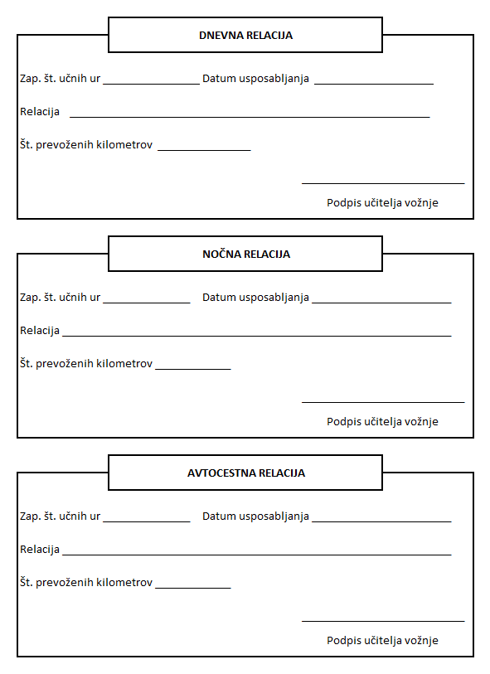

Navodilo za izpolnjevanje izpisnega lista
V rubrike pri podatkih iz registra kandidatov se prepišejo podatki iz istoimenskih rubrik v registru kandidatov.

V rubrike pri podatkih o opravljenem usposabljanju, vpisanimi v evidenčni karton vožnje, se podatke o teoretičnem delu vozniškega izpita prepiše iz rubrik na tretji strani oziroma drugi strani, če je kandidat uveljavljal predhodno usposabljanje. Rubrika »V šoli vožnje« se izpolni le, če je kandidat končal teoretični del usposabljanja v šoli vožnje, ki ni ista kot ta, ki izdaja izpisni list. Če je kandidat končal praktični del usposabljanja, se podatki o tem prepišejo s tretje strani. Tudi tukaj se rubrika »V šoli vožnje« izpolni le, če je kandidat končal praktični del usposabljanja v šoli vožnje, ki ni ista kot ta, ki izdaja izpisni list. Če kandidat praktičnega dela usposabljanja še ni končal, se v rubriko »Praktični del usposabljanja opravljen do vključno učne vaje« vpiše številka učne vaja s strani 4 do 17 z najvišjo številko (npr. 2.7), v rubriko »razen učnih vaj« pa morebitne preskočene učne vaje (npr. 2.5, 2.6). Če ostaja ta rubrika prana, se to označi z znakom »/« (s poševnico).

V rubrike o številu učnih ur skupaj in na posamezni stopnji se vpiše število učnih ur, opravljenih v šoli vožnje, ki izdaja izpisni list, skupaj z morebitnimi učnimi urami predhodnega usposabljanja.

V rubriko »Številka izpisnega lista« se vpiše unikatna številka, ki jo določi šola vožnje. Številke si morajo slediti naraščajoče in ves čas po istem ključu (npr. 001, 002, 003, … ali 1/17, 2/17, 1/18, 2/18, 3/18, …).

Osebno ime odgovorne osebe se napiše z velikimi tiskanimi črkami, lahko pa je tudi natisnjeno.

Na zadnji strani se zapišejo podatki o opravljenem usposabljanju, določenem v osmem odstavku 24. člena Pravilnika o usposabljanju kandidatov za voznike motornih vozil. Šola vožnje, ki na podlagi izpisnega lista v izdan evidenčni karton vpiše podatke o predhodnem usposabljanju, vpiše podatke o opravljenih relacijah v ustrezne rubrike na 18. strani in pripiše opombo »(predhodno usposabljanje)«.

